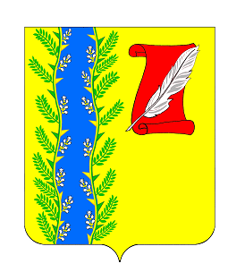
СОВЕТ ПУШКИНСКОГО СЕЛЬСКОГО ПОСЕЛЕНИЯ
ГУЛЬКЕВИЧСКОГО РАЙОНА

РЕШЕНИЕ

62 сессии IV созыва

от 17.06.2024 № 1
с. Пушкинское

О выборах депутатов Совета Пушкинского сельского поселения
Гулькевичского района пятого созыва

В соответствии со статьей 10 Федерального закона от 12 июня 2002 года № 67-ФЗ «Об основных гарантиях избирательных прав и права на участие в референдуме граждан Российской Федерации», статьей 6 Закона Краснодарского края от 26 декабря 2005 года № 966-КЗ «О муниципальных выборах в Краснодарском крае», статьей 13 устава Пушкинского сельского поселения Гулькевичского района, Совет Пушкинского сельского поселения Гулькевичского района р е ш и л:
1. Назначить выборы депутатов Совета Пушкинского сельского поселения Гулькевичского района пятого созыва на единый день голосования 8 сентября 2024 года.
2. Опубликовать настоящее решение в общественно-политической газете Гулькевичского района Краснодарского края «В 24 часа» в установленные избирательным законодательством сроки.
3. Контроль за исполнением пункта 2 настоящего решения возложить на постоянно действующую комиссию Совета Пушкинского сельского поселения Гулькевичского района по бюджету, налоговым сборам, муниципальной собственности, экономике, торговле, предпринимательству и инвестиционной политике, промышленности, транспорту, строительству, связи, ЖКХ и социальной инфраструктуре.
4. Решение вступает в силу после его официального опубликования.

Исполняющий обязанности главы
Пушкинского сельского поселения
Гулькевичского района Е.В. Берсенева

